Аккумуляторная батарея на погрузчик Jungheinrich

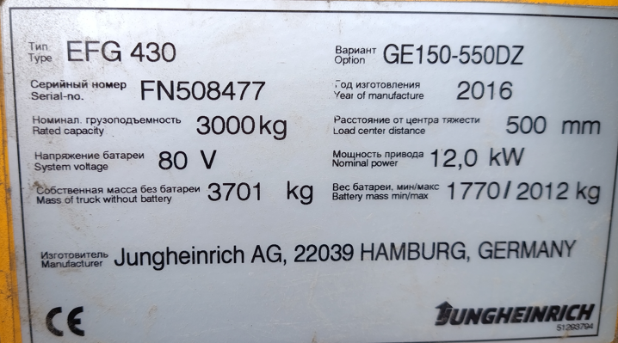

Рассматриваем следующую модель:

АКБ Signal Energy 80V 5Pzs775 Ah1028x855x784
Допускаются к рассмотрению аналоги, которые есть в наличии.

Дополнительно фото АКБ, который установлен в данный момент
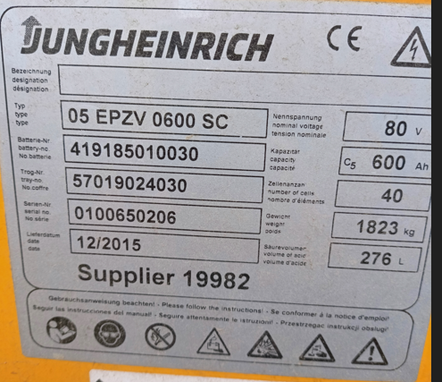
Для согласования аналога АКБ просьба связаться по контактам ниже:
Душенков Алексей
Телефон: +7 915 484 31 77

